**使用谷歌People also ask转化词开启亚马逊品牌引流奖励计划**

亚马逊品牌引流奖励计划：通过其他的途径来把用户吸引到亚马逊站点来，同时在亚马逊站点产生交易。

所产生销售额的平均10%，将返还给卖家，按月存入卖家平台账户，用于抵扣销售佣金。

比如，在亚马逊上面卖出了100美金的单子，那么平台就会奖励10美金。如果通过站外引流过来的转化越高，自然获得的返佣就会越高了。

**1、如何选择谷歌SEO转化词**

如果要想网站获得不错的转化首先要分析关键词的搜索意图，最好的办法就是把关键词放到谷歌上去搜索，看看排在前面页面的内容都在说什么。

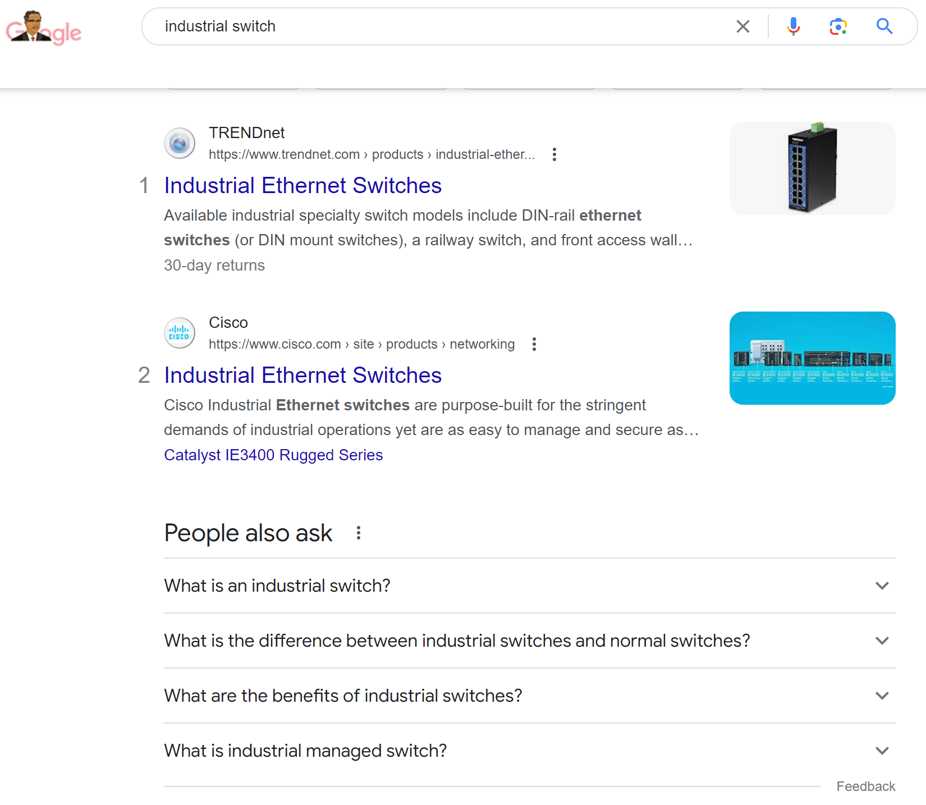

一般情况来说这种大词都是很难通过SEO短时间做到谷歌前三页的，但是可以看一下People also ask这一块大家都在关心什么。

这种词都是买家在购买之前都会作为铺垫参考的关键词，把这些关键词做好并在合适的地方出现自己的产品链接也是一个很不错的转化引导办法。

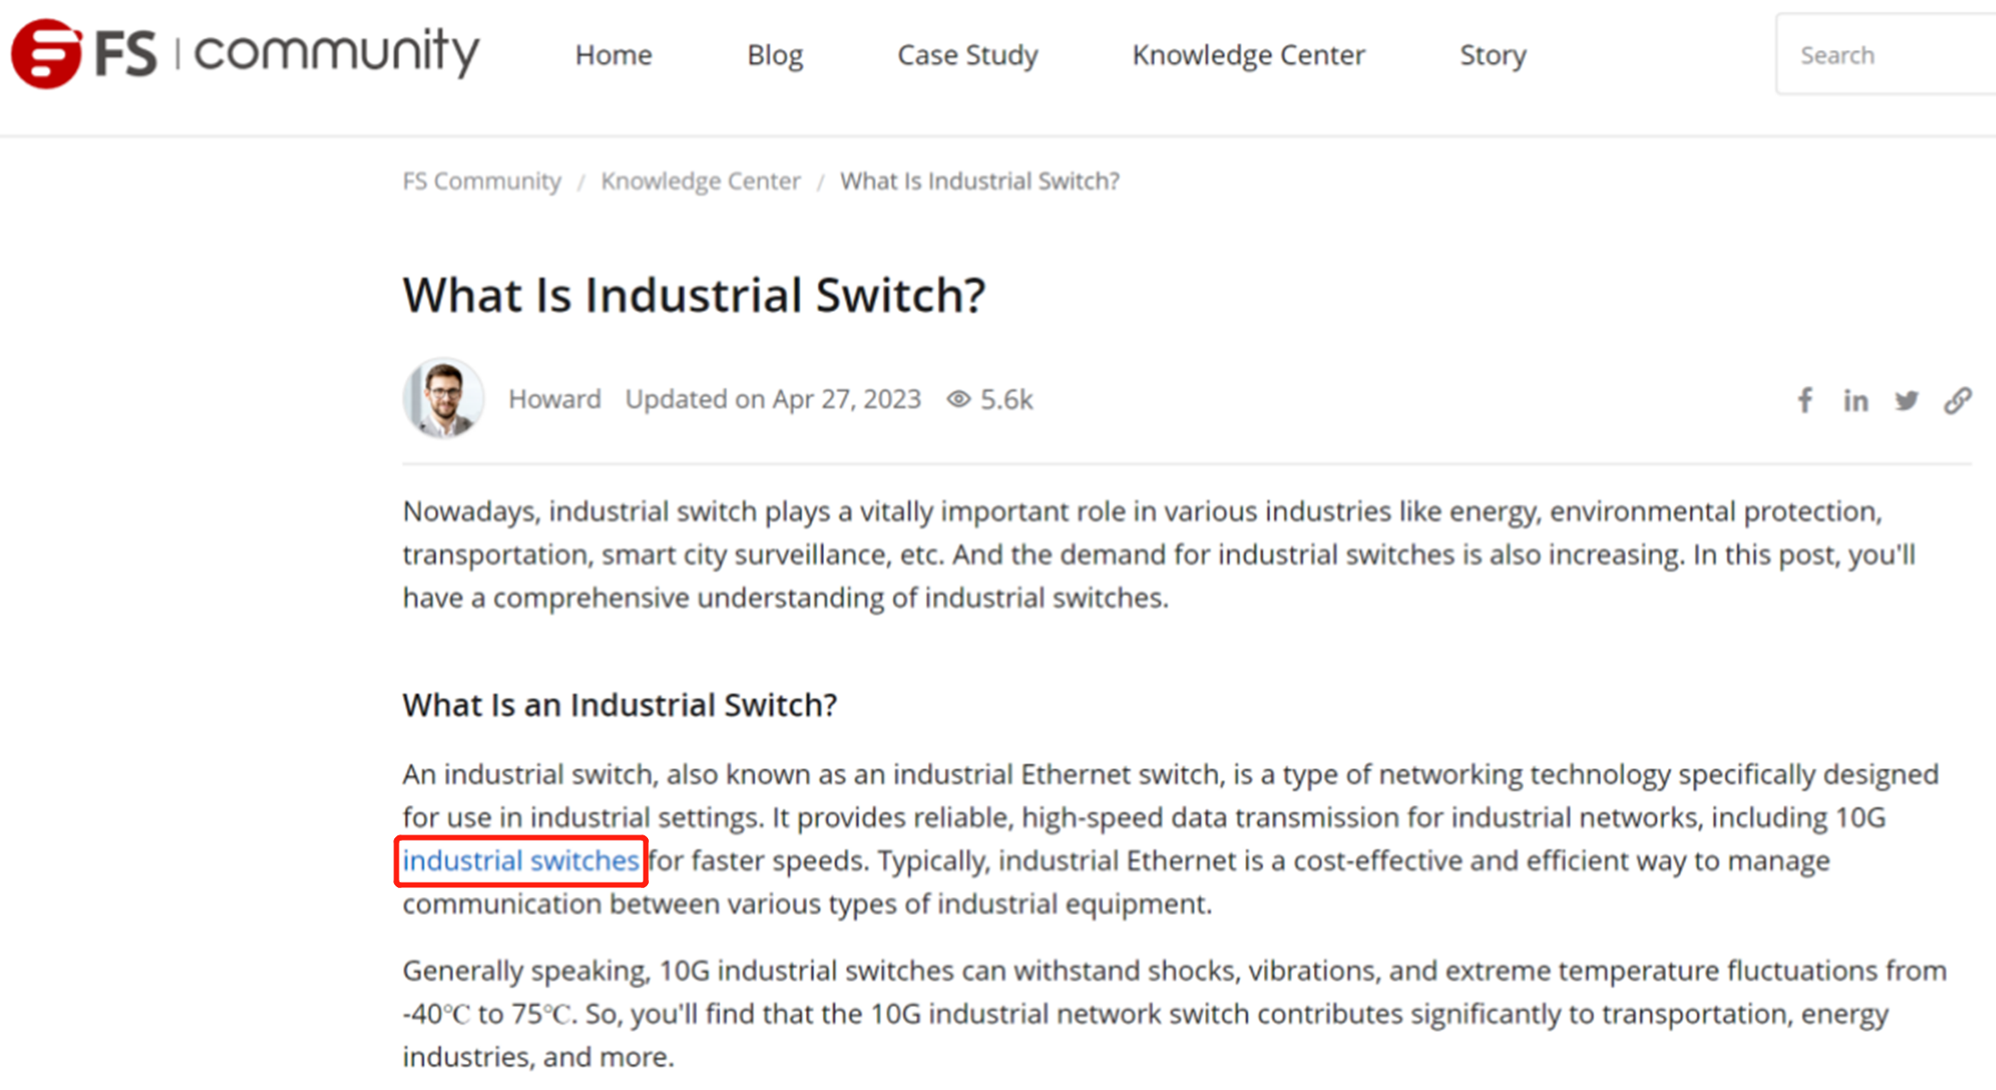

**2、合适的工具介绍**

像Answer in public就不说了，大家都知道。而且现在这些工具都要收钱了，介绍一个免费的工具。  
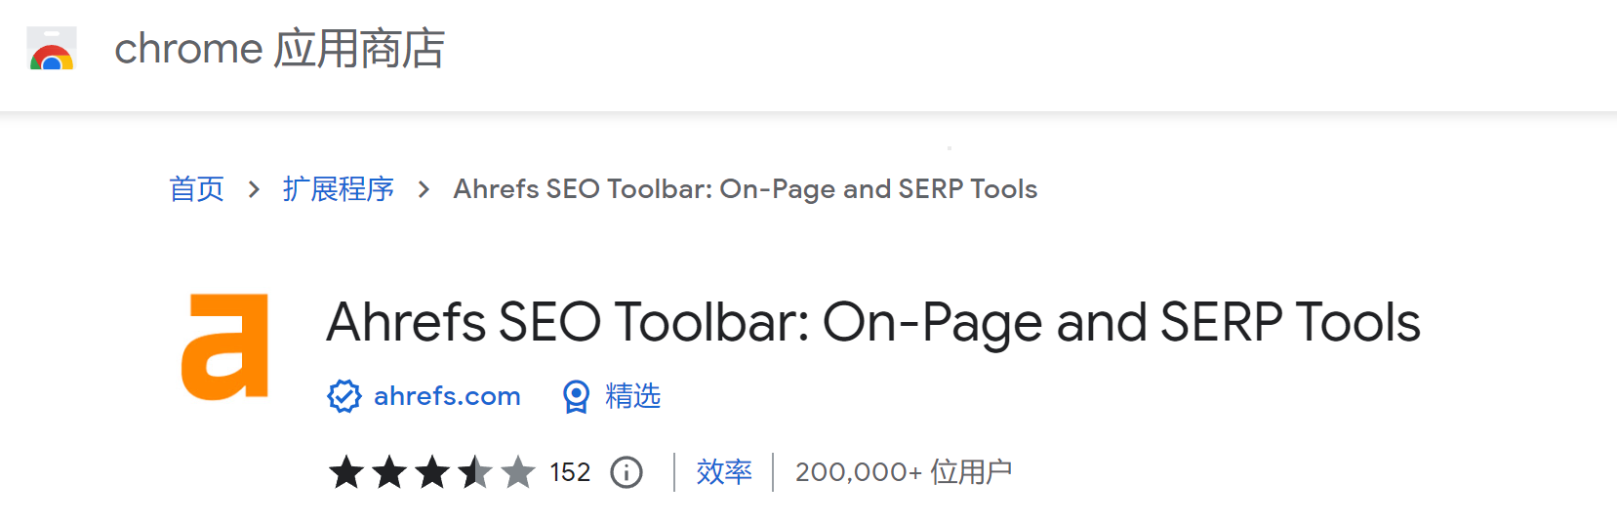

只要搜索Ahrefs SEO Toolbar就可以了，然后就可以安装到谷歌浏览器。

网址：<https://ahrefs.com/seo-toolbar>

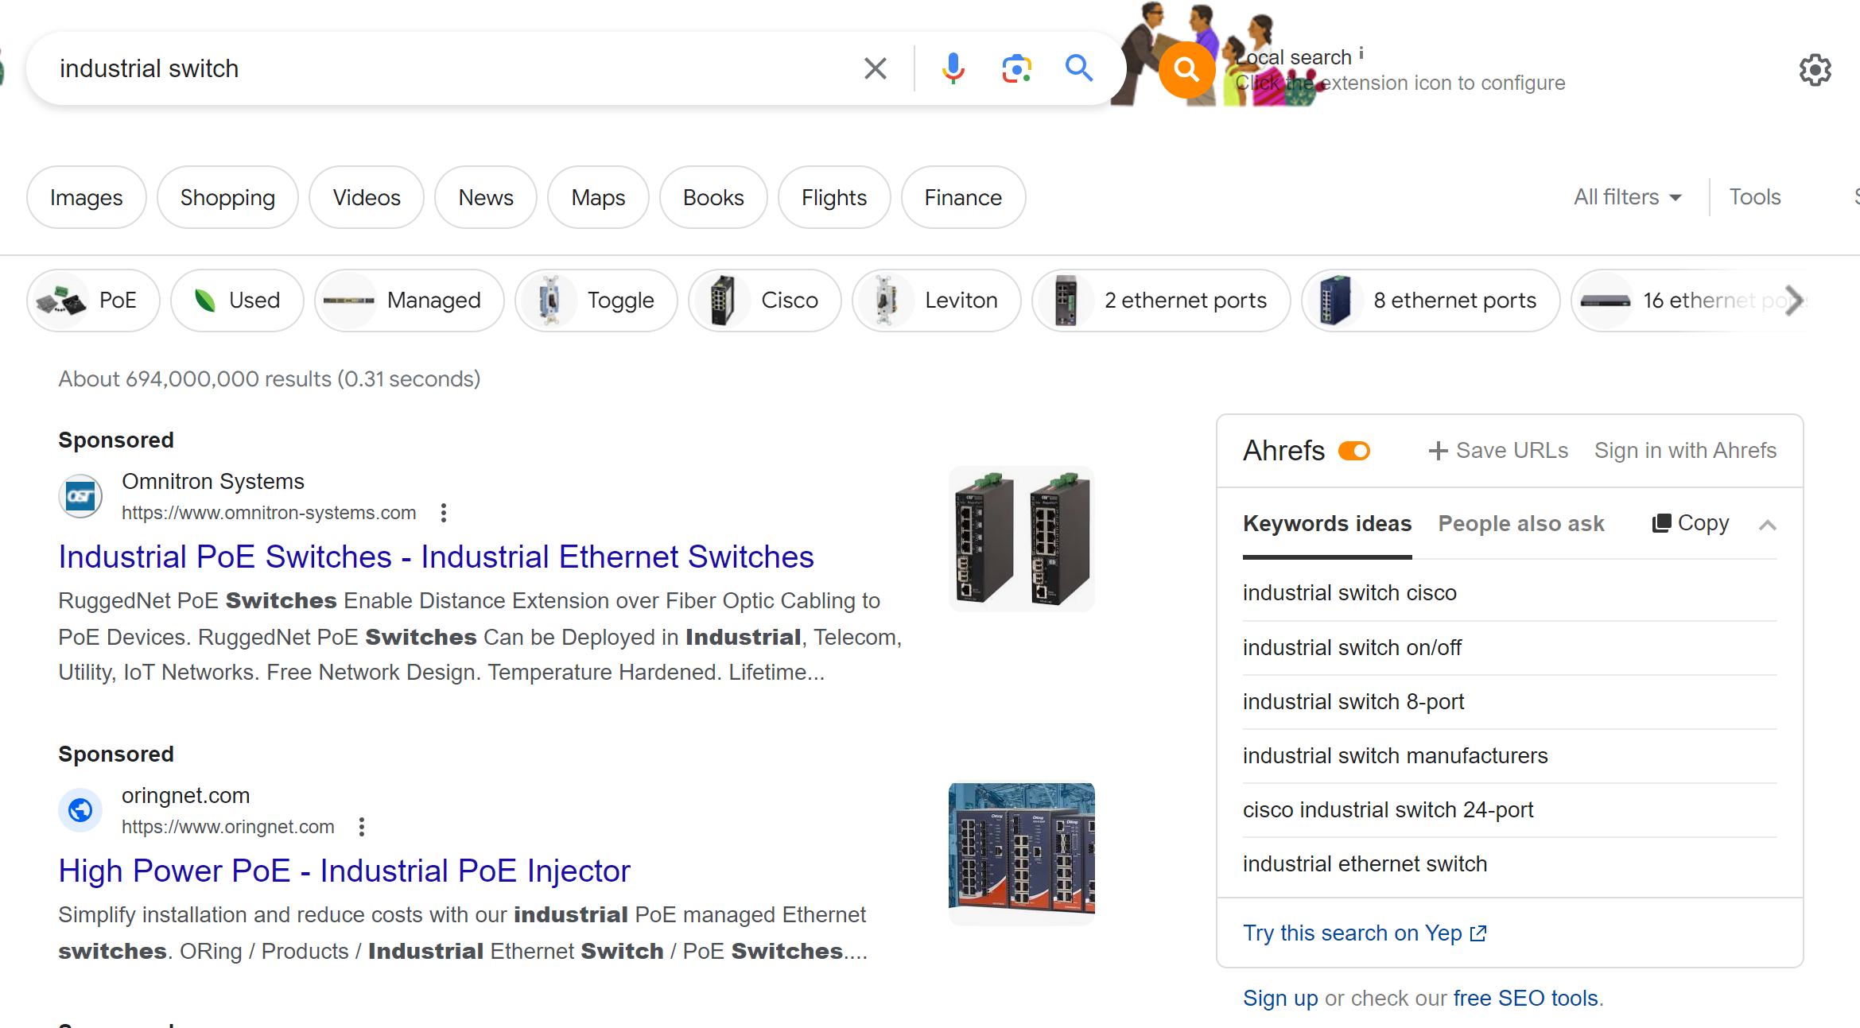

安装好以后，搜索一些话题的时候就会把相应的关键词给衍生出来了。

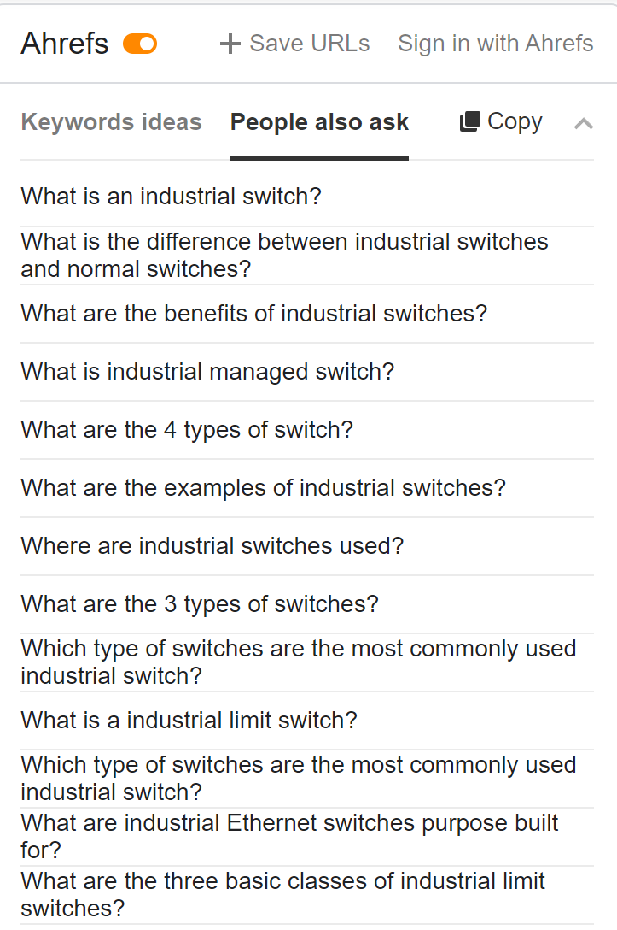

可以看出这个工具把People also ask也都整理了出来。

**分析页面SEO的情况**

随便点击一个网站进来，就可以清晰的发现这个页面的内容大纲了。

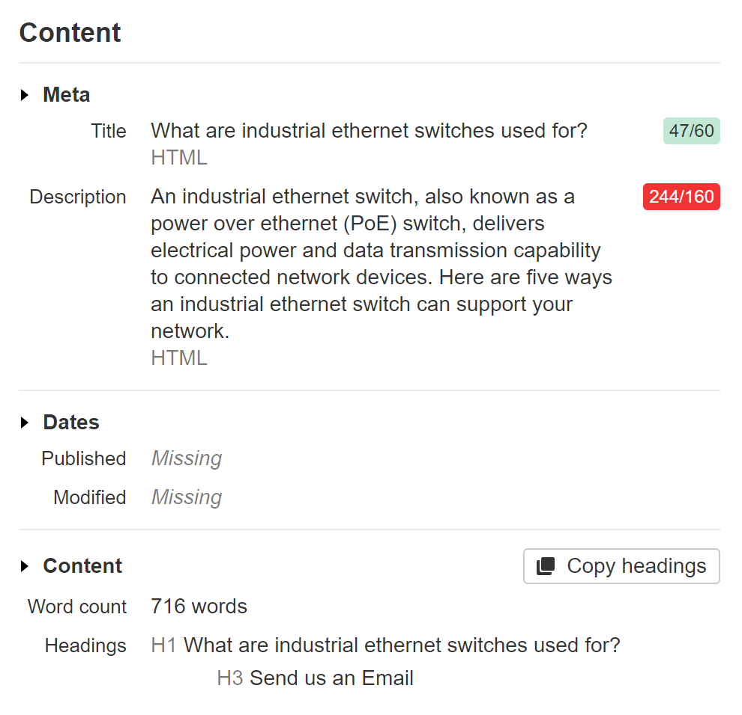

**为后面页面的SEO内容布局做好参考，如何参考？**

人家有的我们包含的细节更多，人家没有的我们要从这些原有的大纲中衍生出来。

1. **使用ChatGPT做内容布局**

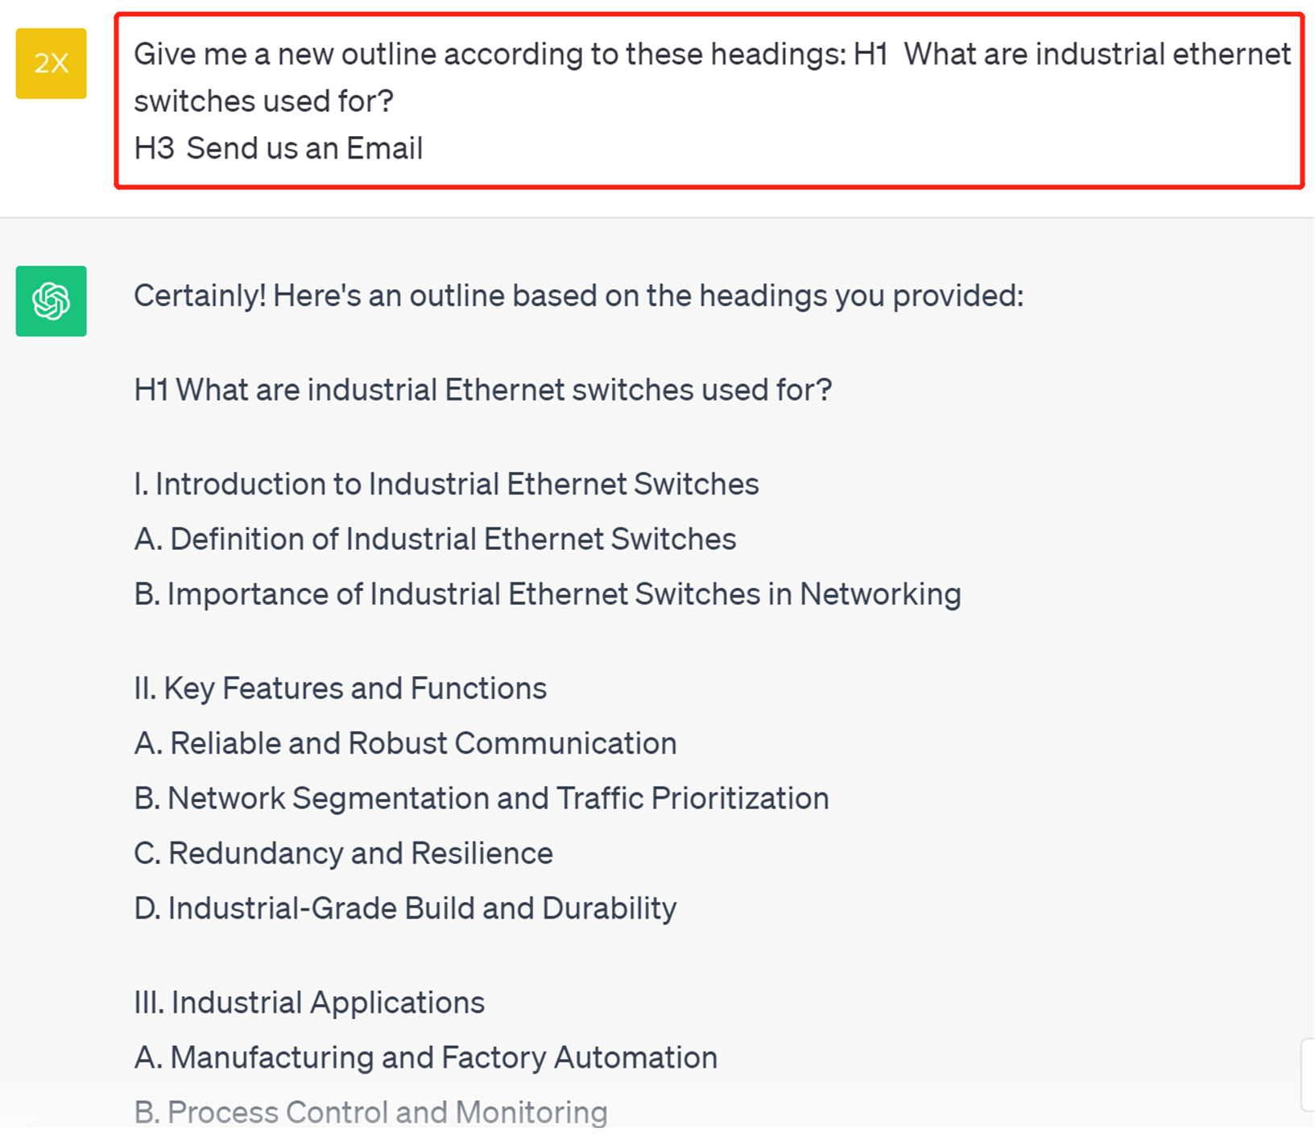

使用ChatGPT可以把内容大纲弄得更加全面，当然要根据实际情况做一些细微的调整。

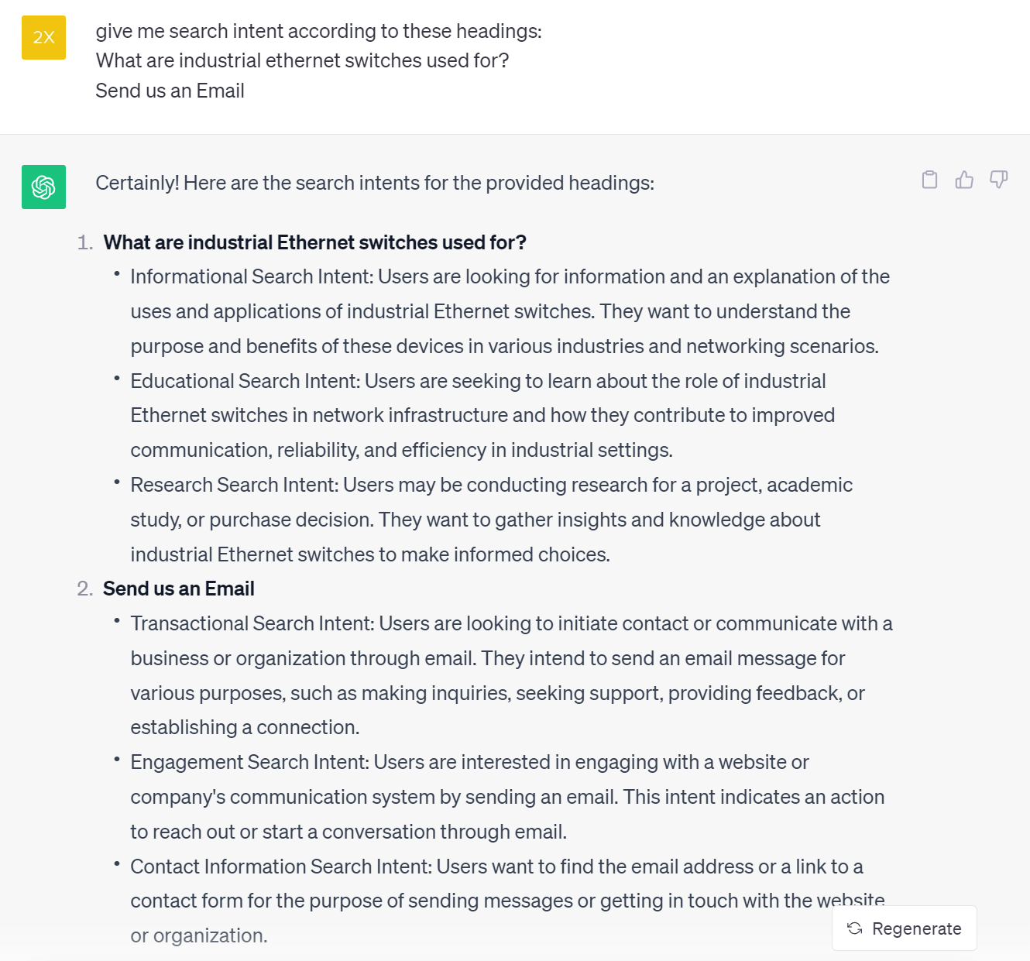

接着，可以把大纲的搜索意图给弄出来（指令的this headings应该是these复数形式）。这样大纲出来了，搜索意图也给出来了。布局相应的内容的时候也会更加有策略性了。